南昌三中2012-2013学年度下学期期中试卷
2013.4
高一历史试卷

一、选择题：本大题20小题，第小题3分，共60分。
1.商周时期制作农业生产工具的材料很少使用
A.铜器 B. 骨器 C.木器 D.石器
2.西汉开国诸臣授官将相的，绝大多数“起自布衣”，称之为“布衣将相”。这时期“布”的主要材料是
A.丝 B.棉 C.毛 D.麻
3.中国古代的工商业发达，领先世界。下列关于中国古代工商业的说法，不正确的是
A.春秋战国时商人社会地位提高
B.中国出现最早的银行——邸店
C.朱仙镇是宋朝最著名的四大名镇之一
D.明初实行“海禁”与东南沿海的倭寇侵扰有关
4.假设宋代一位商人到开封做生意，其活动中不可能出现的情况是
A.在居住区里卖丝织品——缎 B.在夜市里卖青瓷
C.到草市采购地方特产来贩卖 D.可以用交子进行交易
5.17世纪，原产美洲的粮食作物玉米传入中国。下列说法正确的是
A.经西汉海上丝绸之路引进的 B.是从元朝港口城市泉州传入的
C.英法等资本主义国家侵略中国时带入D.新航路开辟后，由于世界联系加强而传入
6.下列关于英国的史实按时间先后顺序排列正确的是 ①打败西班牙“无敌舰队”, 西班牙失去海上霸主地位 ②成立东印度公司等垄断性贸易公司 ③颁布《航海条例》, 打败荷兰并夺取新阿姆斯特丹 ④打败法国，获得加拿大和密西西比河以东的新法兰西
A.①②④③ B.①②③④ C.②①③④ D.①③②④
7.18世纪末，英格兰人约翰·马卡丹设计了新的筑路方法，用碎石铺路，路中偏高，便于排水，路面平坦宽阔。后来，这种路便取其设计人的姓，取名为“马卡丹路”，简称“马路”。马路的出现主要是适应当时英国社会出现的什么重大变革的需要
A.农业灌溉的需要 B.旅游观光的需要
C.工业革命商品运输的需要 D.借助水力驱动机器设备的需要
8.全球因焚烧矿物燃料而释放出的以二氧化碳形式存在的碳排放量节节攀升，产生的温室效应必然导致全球气候变暖。这种现象的出现起始于
A.大量高层楼房的建筑 B.蒸汽机的大量使用
C.发电机等发明的出现 D.人类对核能的利用
9.促进资本主义世界体系最终形成的关键因素是
A.新航路的开辟 B.殖民侵略 C.资产阶级革命 D.科学技术
10.“嫂嫂织布，哥哥卖布……土布贵，洋布便宜；土布没人要，饿倒了哥哥嫂嫂”，近代中国的这首民谣反映了当时的一种社会经济现象，这一社会经济现象的实质是
A.自然经济开始解体 B.国内贸易中心的转移
C.传统丝织业的发展 D.民族工业的产生
11.史学界认为，洋务运动“迈出了中国近代化的第一步”。但这“第一步”中，不包括
A.经济近代化 B.教育近代化 C..政治近代化 D.军事近代化
12.下列诗句比较恰当地形容中国民族资本主义在“一战”结束后发展状况的是
A.千呼万唤始出来 B.小荷才露尖尖角
C.忽如一夜春风来 D.无可奈何花落去
13. 1956~1966年，我国经济现代建设的特点有 ①以工业化为目标 ②在探索中曲折前进 ③以市场经济为保障 ④以牺牲农业为代价
A.①②③ B.①②④ C.①③④ D.②③④
14.从下列文字信息看，新中国成立后，旨在变革土地所有制的措施是
A.人民公社好 B.把大跃进战鼓敲得更响
C.农民申请加入合作社 D.农民领取承包合同
15.在改革开放中，我们解放思想，先后冲破了“个人崇拜”．“计划经济崇拜”和“所有制崇拜”。下列哪次会议的召开表明我们冲破了“计划经济崇拜”
A.中共十三大 B.中共十四大 C.中共十五大 D.中共十六大
16.“人有多大胆，地有多大产”、“不怕想不到，就怕做不到”,是流行于20世纪50年代后期的中国口号。对这些口号的正确理解是
A.忽视客观经济规律，夸大人的主观能动性 B.加快了经济建设的步伐
C.激发了广大人民建设社会主义的创新精神 D.促进了社会生产力的健康发展
17.修筑大京九铁路是中华民族的一个“世纪梦”。上世纪90年代，这个“梦”，仅用了三年时间就变成现实。其主要原因是
A.国家财政已能提供充裕的资金 B.改革开放后综合国力的迅速提高
C.国家已具备自主设计施工的能力 D.国家加快经济发展的迫切需要
18.我国全方位对外开放的格局是
A.经济特区——沿海经济开放区——沿海开放城市——内地
B.沿海开放城市——经济特区——沿海经济开放区——内地
C.经济特区——沿海开放城市——沿海经济开放区——内地
D.沿海开放城市——沿海经济开放区——经济特区——内地
19.中央电视台某摄制组要制作纪念改革开放30周年的纪录片，其中有经济特区开放的过程，他们拍摄的第一站应选在
A.广东深圳 B.海南海口 C.福建厦门 D.上海浦东
20.我国的深圳经济特区和香港、澳门特别行政区的主要区别是
A.生产力发展水平不同 B.社会制度不同
C.与中央的关系不同 D.各自的权限不同
二、非选择题：本大题有3小题，共40分。第21题12分，第22、23题各14分。

21．读下列三幅图，回答问题：
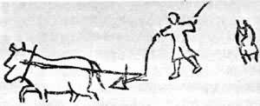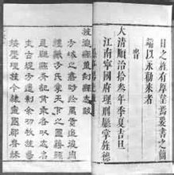
材料一：牛耕 材料二：东汉青瓷 材料三：元代王桢的《农书》

请回答：
（1）材料一是什么牛耕方式？出现在哪个朝代？（2分）

（2）材料一、二反映了两汉哪些部门的发展情况及水平？（4分）

（3）材料三的《农书》是用什么方法印制的？这种方法与隋唐时期的印刷方法相比有什么优点？（6分）

22．阅读下列材料：
材料一
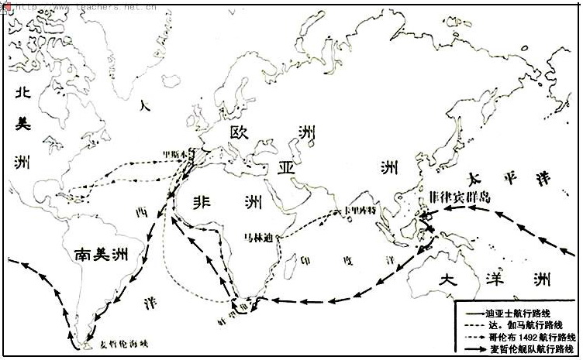

材料二
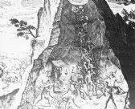
印弟安人遭奴役

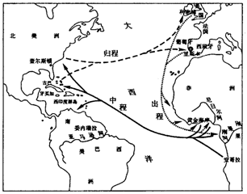
三 角 贸 易
请回答：

(1)材料一反映了15世纪末的哪一次重大事件？（1分）并结合所学知识回答这一事件出现的物质动力和精神动力分别是什么？（3分）

(2)材料二反映的是伴随这一事件出现的殖民扩张中的什么问题？（2分）两幅图所反映的历史现象之间有何联系？（2分）

(3)结合所学知识，从世界、殖民者和被殖民地区的角度简述的三幅图所反映的事件各造成了怎样的影响？（6分）

23.近代以来，中国民族工业发展历程曲折坎坷。阅读材料，回答问题。

材料一 中国早期典型民族资本主义企业表

时 间 | 名 称
1866年 | 上海发昌机器厂
1873年 | 广东南海继昌隆缫丝厂
1878年 | 天津贻来牟机器磨坊

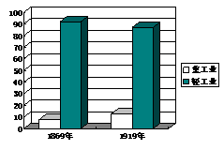
重工业
轻工业
1869年 1919年

（1）依据材料一，谈谈中国近代民族资本主义企业“后天畸形”的具体表现？（2分）造成“后天畸形”的根本原因是什么？（2分）

材料二 南京国民政府时期大事记（节选）
1928年，国民政府形式上统一全国。
1929年，世界经济危机爆发。
1930年，中原大战爆发。
1931年，日本发动“九一八”事变，侵占中国东三省。
1932年，国民政府开始推行货币制度改革。
1935年，国民政府开展“国民经济建设运动”。
1945年，陈立夫、陈果夫控制的中国蚕丝公司在上海设立。

（2）依据材料二，概括南京国民政府时期影响中国民族资本主义发展的积极因素和消极因素各有哪些？（６分）

材料三 第一个五年计划期间我国工业比重图
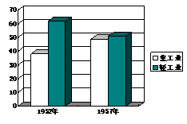
重工业
轻工业
1952年 1957年
（3）与材料一相比，材料三发生了哪些变化？简要分析其原因。（4分）

2012-2013学年度下学期高一历史期中试卷
答 卷
姓名
班级
学号
2013.4

一、选择题：每小题3分，共60分
题号 | l | 2 | 3 | 4 | 5 | 6 | 7 | 8 | 9 | l0
答案
题号 | 11 | 12 | 13 | 14 | 15 | 16 | 17 | 18 | 19 | 20
答案

二、非选择题：本大题有3小题，共40分。
21.(12分)
⑴

⑵

⑶

22. (14分)
⑴

⑵

⑶

23. (14分)
⑴

⑵

⑶

高一期中考试历史参考答案
一、选择题：本大题20小题，第小题3分，共60分。

题号 | l | 2 | 3 | 4 | 5 | 6 | 7 | 8 | 9 | l0
答案 | A | D | B | A | D | B | C | B | D | A
题号 | 11 | 12 | 13 | 14 | 15 | 16 | 17 | 18 | 19 | 20
答案 | C | D | B | C | B | A | B | C | A | B

二、非选择题：本大题有3小题，共40分。第21题12分，第22、23题各14分。
21.⑴二牛一人犁耕法；汉朝。（2分）
⑵农业生产技术得到提高，农业生产有了较快的发展；
陶瓷业技艺和水平高超，手工业发达。（4分）
⑶雕版印刷术。（２分）
优点：①活字可以重复使用，不需要每一本书都刻板，节约资源。
②可以随意拼装，方便排版、修改，提高印刷质量。（或答：变死版为活版，经济、省时、省力、省料、省钱、灵活、方便、效率高。言之有理即可，6分）

22.(1)事件：新航路的开辟。（1分）
物质动力：欧洲商品经济的发展和资本主义萌芽产生，人们对货币和贵金属的追求日趋狂热。（3分）
(2)问题：材料二两幅图反映的分别是殖民扩张过程中，西方殖民者屠杀和奴役印第安人和进行罪恶的奴隶贸易。（2分）
联系：由于大量的印第安人被屠杀或染病死亡，造成了美洲劳动力的不足，西方殖民者从非洲掳掠黑人卖到美洲为奴。（2分）
(3)影响：①从世界的角度看，加强了世界各地的联系，促进了世界市场的形成和拓展；②从殖民者来说，掠夺了大量财富，为西欧资本主义的发展提供了资本原始积累；③从亚非拉被殖民地区来看，是一种灾难，造成了当地的落后。（6分）

23.⑴表现：①企业建立在沿海通商口岸。（1分）
②轻重工业比例严重失调。（或：重工业发展缓慢）（1分）
根本原因：中国是半殖半封社会，工业发展受帝国主义和封建主义压迫。（2分）
⑵积极：国家形式上的统一；国民政府的推动、支持。（2分）
消极：内战的破坏；官僚资本挤压；世界经济危机影响；外国的侵略。（4分）
⑶变化：轻重工业比例趋于平衡。（或：重工业得到发展）（2分）
原因：新中国的成立；开展一五计划，优先发展重工业。（2分）

